Національний технічний університет України

«Київський політехнічний інститут»

Кафедра автоматизованих систем обробки інформації та управління

Звіт про виконання лабораторної роботи №3 з дисципліни

«Алгоритми та структури даних»

Перевірено: Ковалюк Т.В. Виконав ст. 1 курсу ФОІТ

Проскура С.Л. гр. ІС-52

Дорошенко А.В.

Київ 2016

## Лабораторна робота 3

# **Директиви препроцесора. Багатофайлові програми**

Варіант № 9

*Мета:*

1. Вивчити особливості використання  директив препроцесора;
2. Навчитися застосовувати директиви препроцесора під час налагодження програми

### Завдання

|  |  |
| --- | --- |
| Самостійно визначити умови вибору такого виразу: |  |

### Блок-схема алгоритму



Рис.1 (Блок-схема алгоритму)

### Код програми

//Laboratory work

//written by student of the first curse

//of the group IC-52

//Anton Doroshenko

//2016.03.26

//==========================================================================

#define _CRT_SECURE_NO_WARNINGS

#include <stdio.h>

#include <conio.h>

#include <math.h>

#include <iostream>

#include <algorithm>

using namespace std;

#define N 2

#define MAX(a, b) ((a) > (b)) ? (a) : (b)

#define MIN(c, d) ((c) < (d)) ? (c) : (d)

#define CUBE(e) (e) * (e) * (e)

#define SQR(f) (f) * (f)

double x, y, z;

double f; //значення функції

int ans = 0; //ознака завершення введення даних

double mx, mn; //змінні для проміжних результатів

int main()

{

cout << "laboratory work number 3 made by Anton Doroshenko, IS-52" << endl;

do

{

#if N == 1

cout << "Const = " << N << endl;

cout << "Input three numbers" << endl;

cin >> x >> y >> z;

f = max((x * x * x), (x + y) * (x + y)) * min((x - y), (y - z));

cout << f << endl;

mx = MAX(CUBE(x), SQR(x + y));

mn = MIN((x - y), (y - z));

f = mx * mn;

cout << "Result: " << f << endl;

#else

cout << "Const = " << N << endl;

cout << "Input two numbers" << endl;

cin >> x >> z;

f = MIN(fabs(x - z), fabs(x + z));

cout << "Result: " << f << endl;

#endif

cout << "Do you want to start again? ('yes' - 1)" << endl;

cin >> ans;

} while (ans == 1);

}

1. **Screen Shot результатів**

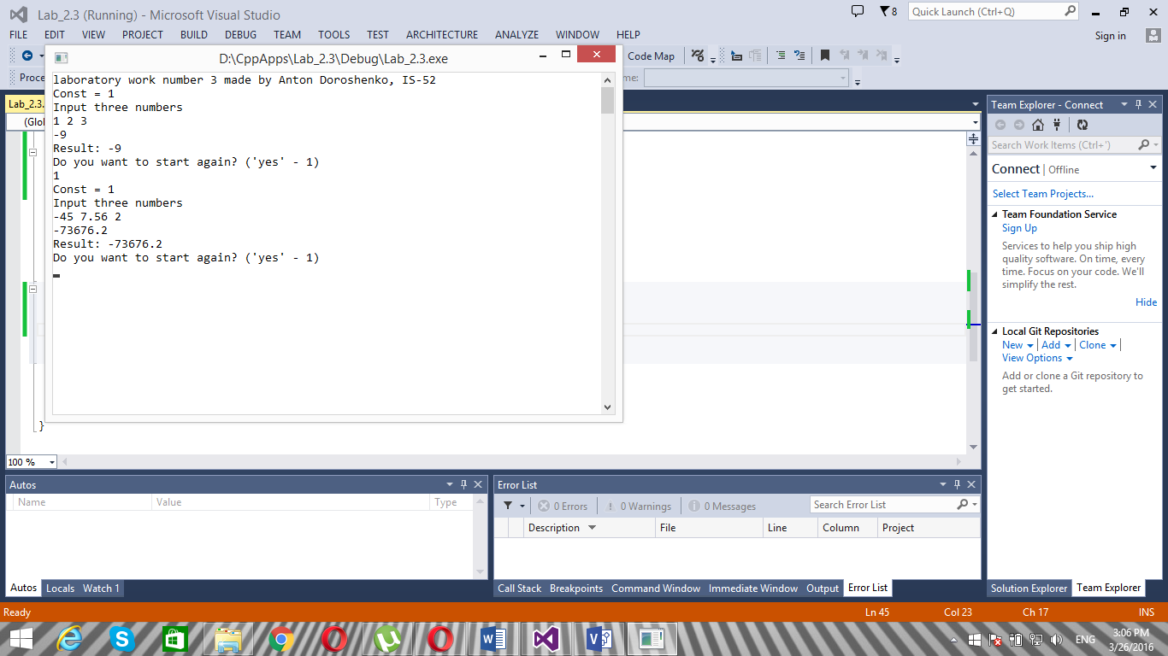

Рис.2 (Screen Shot результатів 1)

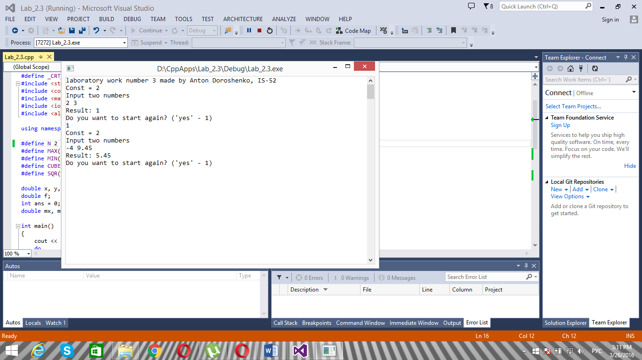

Рис.3 (Screen Shot результатів 2)

1. **Аналіз результатів**

Як ми бачимо зі ScreenShot’ів

В програму вводяться змінні x, y, z.

В залежності від значення константи N функція приймає різні значення. Програма працює як з цілими значеннями, так і з дробовими, як з додатніми, так і з від’ємними.

Не перезапускаючи програму можна ввести нові значення змінних x, y, z і перевірити роботу програми з ними.

1. **Висновок**

Програма працює правильно, про що свідчить аналіз результатів та ScreenShot’и. Програма коректно виводить результати. В програмі використовуються директиви препроцесора: макроси піднесення до кубу, до квадрату, знаходження максимального і мінімального значень, директиви умовної компіляції.